“PanQAyuda”

Version 1

Documento: Definición de Arquitectura Inicial

Autores: David S Ramírez Navarro

2/08/2018

**Bitácora**

|  |  |  |  |  |
| --- | --- | --- | --- | --- |
| **No. de Versión** | **Cambio** | **Autor** | **Aprobado** | **Fecha de cambio** |
| 1 | Inicio de Documento | David Ramirez | David Ramirez | Feb 15 |
| 1.1 | Explicación de tecnologías | David Ramirez | David Ramirez | Feb 28 |

1. **Definición**

* Claro.
* Simple.
* Fácil de mantener.
* Verificable.
* Fiable.
* Seguro.
* Escalable.
* Utilizable.

1. **Desarrollo**

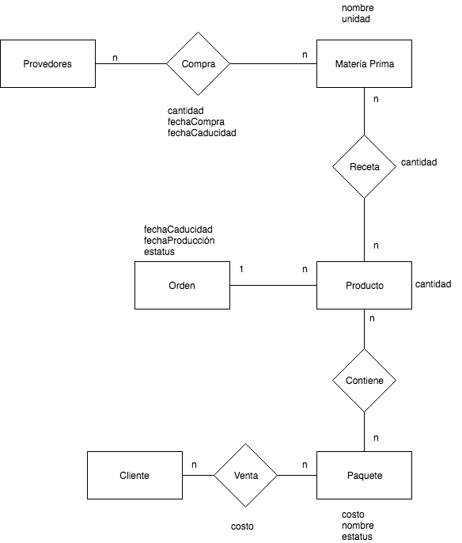

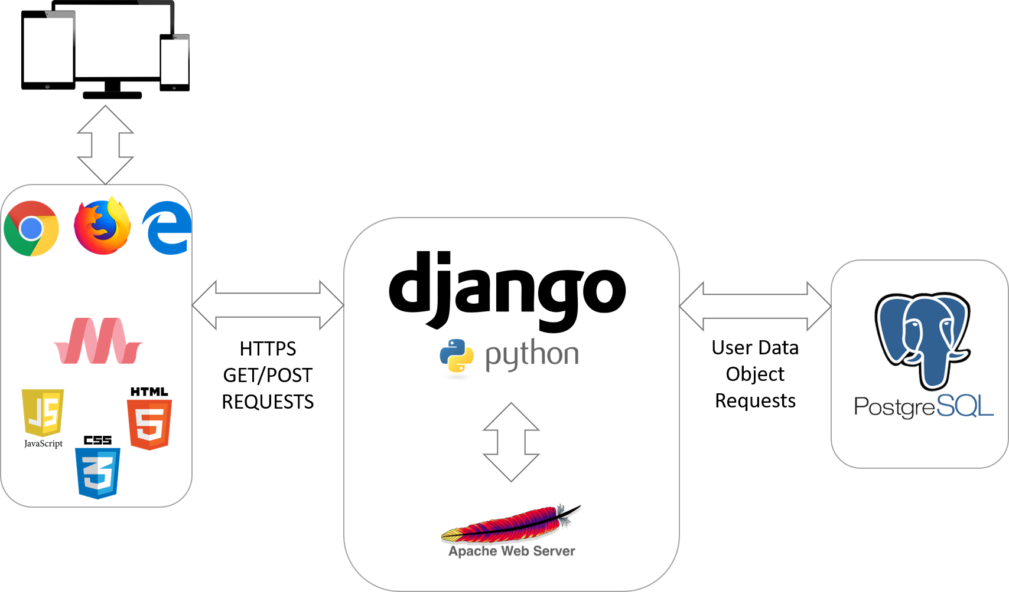

Django: Es un framework el cuál la mayría del departamente conce, tiene mucho soporte y comunidad en la red, la cantidad de paquetes existentes hacen que el trabajo se simplifique, es portable y escalable y más importante que nada por las features que tiene se acompla a las necesidades y requerimientos del proyecto

Posgresql: Se usará postgres porque tiene mucho soporte en línea, es estable,, extensible y multiplataforma, tiene muchas features, es rápido. y más importante que nada se ajusta a las necesidades técnicas del proyecto

CSS y Materializecss: Se usará css para darle estilo al html ya que simplifica el uso de estilos, materialize porque es un front end framework que simplifica los estilos, es compatible y fácil de usar en html5, los estilos que tiene son los necesarios para tener un diseño fácil de usar y provee las necesidades de diseño que tiene el proyecto.

HTML5: Se usará html5 porque tiene compatibilidad multiplataforma, tiene buen rendimiento, es amigable con los navegadores y puede integrar las tecnologías usadas.

1. **Validación**

David Ramirez Valter Nuñez